MATERIAL DE REFLEXIÓN – DERECHOS DEL NIÑO
Educación Infantil

Equipo de Urgencias Educativas
La Salle – Andalucía

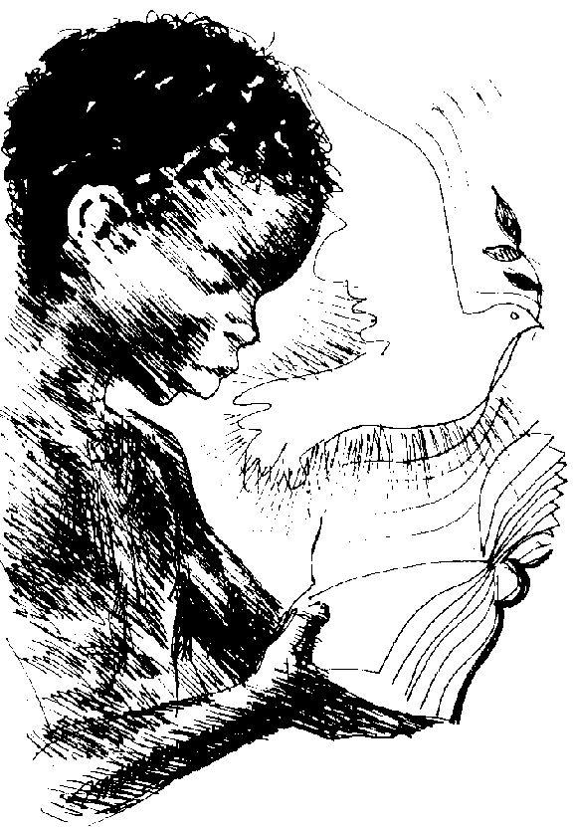


Derechos del Niño
Educación Infantil Reflexión 1
Equipo de Urgencias Educativas - La Salle – Andalucía

EL BUHO MIOPE:

En un lejano rincón del mundo existía una ciudad habitada sólo por animales. Era muy bella y exótica. Jardines y parques de selvática vegetación abundaban en ella y hacían las delicias de sus habitantes. Sin embargo, había un problema. De noche mientras los ciudadanos dormían, solían entrar en dichos parques algunos gamberros con el propósito de armar escándalo.

Eran muchos los vigilantes que había en estos parques. Entre ellos se hallaba el simpático Filp, un búho muy sabio y airoso, y que tenía un problema muy gordo: era miope.

Sus compañeros, creídos de que Filp trataba de evitar las guardias nocturnas son este pretexto se reían de él.

¡Sí, sí, miope! ¿Tú lo que quieres es darte la gran vida a nuestra costa! – exclamó doña Lechuza, vigilante femenina del mismo parque que Filp.
¿Te gustaría dormir por las noches, verdad? ¡Pues a nosotros también, listo! – le reprochó otro búho vigilante.

Filp suspirando se resigno con su suerte. Aunque no veía tres en un burro, haría las guardias nocturnas que le tocasen.

Una noche muy calurosa, un grupo de gatos entró en el parque custodiado por Filp, y cogió todas las flores que habían en él. A la mañana siguiente, la sorpresa de Filp fue enorme, pues él no se habían enterado de nada. Sus amigos, viendo que la miopía de Filp era verdadera, decidieron comprarle unas gafas.

Desde aquel día, nadie volvió a intentar sorprender la buena fe de Filp, pues este, con sus excelentes gafas, veía perfectamente y siempre estaba alerta. Su parque volvió a llenarse de flores y llegó a ser uno de los más bonitos de la ciudad.
Preguntas para la reflexión:

Hay niños y mayores que son muy gamberros y estropean las cosas, los parques, y jardines ¿Qué cosas no se deben hacer?
Si ves a una persona que está haciendo algo mal, estropeando algo de jardines, parques, colegio,... ¿Qué debemos hacer?

ORACION:

Dios mío, cuando yo me esté portando mal, ayúdame a recapacitar y pedir perdón.
Te lo pedimos Señor.
Padre Nuestro.
PROTECCION EN TIEMPOS DE GUERRA: Tenemos derecho a vivir en Paz, a no ser reclutados como soldados y a recibir protección en caso de ser refugiados.
Derechos del Niño
Educación Infantil Reflexión 2
Equipo de Urgencias Educativas - La Salle – Andalucía

EL BUHO MIOPE:

En un lejano rincón del mundo existía una ciudad habitada sólo por animales. Era muy bella y exótica. Jardines y parques de selvática vegetación abundaban en ella y hacían las delicias de sus habitantes. Sin embargo, había un problema. De noche mientras los ciudadanos dormían, solían entrar en dichos parques algunos gamberros con el propósito de armar escándalo.

Eran muchos los vigilantes que había en estos parques. Entre ellos se hallaba el simpático Filp, un búho muy sabio y airoso, y que tenía un problema muy gordo: era miope.

Sus compañeros, creídos que Filp trataba de evitar las guardias nocturnas son este pretexto se reían de él.

¡Sí, sí, miope! ¿Tú lo que quieres es darte la gran vida a nuestra costa! – exclamó doña Lechuza, vigilante femenina del mismo parque que Filp.
¿Te gustaría dormir por las noches, verdad? ¡Pues a nosotros también, listo! – le reprochó otro búho vigilante.

Filp suspirando se resigno con su suerte. Aunque no veía tres en un burro, haría las guardias nocturnas que le tocasen.

Una noche muy calurosa, un grupo de gatos entró en el parque custodiado por Filp, y cogió todas las flores que habían en él. A la mañana siguiente, la sorpresa de Filp fue enorme, pues él no se habían enterado de nada. Sus amigos, viendo que la miopía de Filp era verdadera, decidieron comprarle unas gafas.

Desde aquel día, nadie volvió a intentar sorprender la buena fe de Filp, pues este, con sus excelentes gafas, veía perfectamente y siempre estaba alerta. Su parque volvió a llenarse de flores y llegó a ser uno de los más bonitos de la ciudad.
Preguntas para la reflexión:

Hay niños y mayores que son muy gamberros y estropean las cosas, los parques, y jardines ¿Qué cosas no se deben hacer?
Si ves a una persona que está haciendo algo mal, estropeando algo de jardines, parques, colegio,... ¿Qué debemos hacer?

ORACION:

Dios mío, cuando yo me esté portando mal, ayúdame a recapacitar y pedir perdón.
Te lo pedimos Señor.
Padre Nuestro.
PROTECCION EN TIEMPOS DE GUERRA: Tenemos derecho a vivir en Paz a no ser reclutados y a recibir protección especial en caso de ser refugiados.
Derechos del Niño
Educación Infantil Reflexión 3
Equipo de Urgencias Educativas - La Salle – Andalucía

El gatito y El canario:

Gatito era muy terco. “El que la sigue, la mata” – era su refrán favorito, que andaba repitiendo a todas horas. Se hizo famoso por la firmeza de sus ideas. Jamás daba su pata a torcer.

Un día , Gatito se fijó en un hermoso canario, cuya jaula colgaba de un agarre muy alto. Se relamía pensando en el bocado que tenía ante sus ojos.

“¡Huuum! Los canarios fritos son mi debilidad. Tengo que desayunarme a este cueste lo que cueste” – se dijo, con su habitual firmeza y propósito.

Muy ufano y con todo el tiempo del mundo, Gatito se sentó frente a la jaula en que vivía el canario y aguardó pacientemente. El canario, compadecido del pobre gato, creyó que era su deber aconsejarle.

Mira, gatito. Creo que estás perdiendo el tiempo, porque yo nunca voy a salir de esta jaula. ¿No sería mejor que te subieses a aquellos árboles que se ven a los lejos? Allí tiene que haber pájaros... – le dijo con toda llaneza.
Por mi no te preocupes, amigo – le respondió Gatito –. Tengo mucha paciencia. Si es necesario esperaré toda la vida.
Allá tú. Yo ya te he advertido. Mi conciencia está tranquila – declaró el canario.

Pasaron horas, días, semanas, meses y años. El Gatito, mientras esperaba, se alimentaba con algún otro ratón que pasaba por allí. Ya se había hecho viejo, pero su propósito no había cambiado lo más mínimo.

Le tocó morir antes que al canario, pues este había llevado una vida más acorde con su naturaleza, pero un gato necesita saltar, correr e ir de un lado para otro. Gatito había hecho justo lo contrario y, claro, murió antes de o acostumbrado.

“Siéntate a la puerta de tu casa y verás pasar el cadáver de tu enemigo”- pensó el canario mientras su dueña se llevaba al pobre Gatito.

Como veis, existen refranes para todos los gustos. Conviene no confundir la firmeza de ideas con la pura e insensata terquedad. Las consecuencias pueden ser terribles, ¿no os parece?

Preguntas para la reflexión:

Algunas veces hemos peleado con nuestros compañeros y ellos han terminado llorando por nuestra culpa, ¿Está eso bien?
Cuando nos hacen algo mal, ¿intentamos vengarnos y que paguen por sus culpas o perdonamos?
¿Está bien tomarse la justicia por su mano y usar la “cabezonería” para lograrlo que queremos? ¿Cómo debemos intentarlo?

ORACION:

A veces, Señor, no me porto bien, perdóname y ayúdame a hacer las cosas bien y a pedirlas por favor sin pelear con los compañeros
PROTECCION EN TIEMPOS DE GUERRA: Tenemos derecho a vivir en Paz a no ser reclutados y a recibir protección especial en caso de ser refugiados.

Derechos del Niño
Educación Infantil Reflexión 4
Equipo de Urgencias Educativas - La Salle – Andalucía

El puerco espín guardián:

Un puerco-espín no es un animal muy bonito y agradable que digamos. Está lleno de púas por todas partes y eso no le hace simpático. Tampoco es la esencia de la belleza. Por eso, nuestro protagonista de hoy anda triste. Sabe que nadie e quiere. ¿Qué culpa tiene él de haber sido tan mal dotado por la Naturaleza? – se preguntaba en ocasiones.
¡ Un momento querido puerco-espín! En eso no tienes razón. Precisamente gracias a esas púas tan feas eres el único animal al que no pueden atacar los cazadores del bosque. ¡Ya lo ves, ni siquiera el lobo se atreve contigo! No tienes motivos para sentirte tan desgraciado, ¡caramba!

Además, se dices que tienes una idea. ¿Te importaría contárselas a estos niños?

Bueno verás no sé........ puede resultar útil para mis vecinos
Sí, sí es una idea genial cuenta a nuestros amigos y verás
Este hueco es el único posible para entrar en este rincón del bosque que otros animales y yo frecuentamos. Por tanto el lobo y los demás animales cuando tienen hambre tienen que pasar por aquí si se proponen cazar a algunos de mis vecinos. Bien, se me ocurre que, montando yo una guardia aquí evitaré que nadie pase a este territorio. Lo convertiré en un paraíso, ya que ningún vecino mío morirá entre las mandíbulas de las animales.

Así fue amigos. Desde aquel entonces, nuestro puerco-espín ha puesto en práctica su idea y la violencia ha dejado de hacer presencia en este rincón del bosque. Esto parece un oasis de paz y felicidad. Los animales que aquí viven, están muy agradecidos al puerco-espín, ya que reconocen en él a su único salvador. Además, ya están empezando a quererle. Él por su parte se siente útil a su comunidad y es feliz.
Preguntas para la reflexión:

Cuando hay guerra ¿Qué personas trabajan por la paz?
¿Qué hacen para que haya paz en el mundo?
¿Has visto alguna vez algún voluntario de la Cruz Roja? ¿Cómo van vestidos? ¿Qué hacen?
ORACION:

Dios, Padre nuestro,
ayúdanos a amarnos
los unos a los otros,
haz que todos nos queramos
como hermanos.
PROTECCION EN TIEMPOS DE GUERRA: Tenemos derecho a vivir en Paz a no ser reclutados y a recibir protección especial en caso de ser refugiados.
Derechos del Niño
Educación Infantil Reflexión 5
Equipo de Urgencias Educativas - La Salle – Andalucía

Las luciérnagas:

De noche, era frecuente que numerosos pequeñuelos se perdiesen en el bosque y la comisaría se llenaba de padres angustiados que preguntaban por sus hijos. Bueno, a la postre iban apareciendo todos, pero ¡cuanta angustia y sufrimiento entretanto!

Una de tales noches, un grupo de viejas luciérnagas decidió reunirse para charlar y recordar viejos tiempos. Su corrillo formaba un corrillo de luces que resplandecía a gran distancia.

Escarabajito anda perdido por el bosque y, cuando vio a lo lejos el tenue resplandor, se dirigió hacia él, más muerto que vivo. Lo mismo sucedió con Ardillita, Osito, Mariquita y muchos otros pequeñuelos errantes.

Las luciérnagas reunidas, al verse, comprendieron que se habían perdido, y les llevaron a la comisaría. Los agentes de guardia, al darse cuenta de los sucedido, les agradecieron sus desvelos y, cosa importante, les rogaron que todas las noches diesen una vuelta por el bosque para buscar a los animalitos perdidos.

De esta manera, las luciérnagas organizaron un servicio combinado de guardia nocturna y comenzaron a ser llamadas “serenos de noche”.

Preguntas para la reflexión:

¿Te has perdido alguna vez?
¿Cómo te sentiste?
¿Quién te ayudó y te protegió?
ORACION:

Gracias Padre porque nos proteges y nos cuidas en cada momento.
PROTECCION EN TIEMPOS DE GUERRA: Tenemos derecho a vivir en Paz a no ser reclutados y a recibir protección especial en caso de ser refugiados.
Las mariquitas y el Saltamontes:

Saltamontes avanzaba penosamente sobre la nieve. El frío era intensísimo y necesitaba encontrar cuanto antes un refugio, si no quería morir congelado.

Saltamontes cayó inconsciente sobre la nieve, víctima del frío y el agotamiento. Por fortuna, dos mariquitas pasaban por allí y, sin pérdida de tiempo, se lo levaron a su casa. Saltamontes se repuso con buena comida y té caliente. Pasó el invierno en casa del matrimonio. al despedirse, dijo, conmovido:

No sé como agradeceros...
¡Nada, nada! – le interrumpió el señor Mariquita. Hoy por ti, mañana por mí.

Sus palabras fueron proféticas, pues al invierno siguiente, la hija del matrimonio Mariquita , se extravió en lo más profundo del bosque. Saltamontes, que conocía el bosque palmo a palmo, rastreó las huellas de la pequeña y no tardó en encontrarlas.

¡QUÉ FORMIDABLE ES LA COOPERACIÓN AMIGOS!

Preguntas para la reflexión:

¿Qué hacemos cuando no podemos lograr algo solos?
¿De quién recibimos ayuda?
¿Qué pasaría si no nos ayudara nadie?
¿Cómo lo agradecemos nosotros?

ORACION:

Gracias, Señor porque estamos rodeados de personas que nos protegen y nos ayudan cuando lo necesitamos.
Haz que todas las personas estén dispuestas a ayudarse entre ellas.
PROTECCION EN TIEMPOS DE GUERRA: Tenemos derecho a vivir en Paz a no ser reclutados y a recibir protección especial en caso de ser refugiados.
Derechos del Niño
Educación Infantil Reflexión 6
Equipo de Urgencias Educativas - La Salle – Andalucía

